Análise da interação entre o estresse, imagem corporal e coordenação motora grossa em escolares do gênero masculino de 7 a 10 anos do Município de Cacoal/ RO
RESUMO: A coordenação motora é a capacidade do cérebro de equilibrar seus movimentos, mais especificamente dos músculos e das articulações. O objetivo do estudo foi analisar a interação entre a imagem corporal, o estresse e a coordenação motora grossa em escolares. O estudo se caracteriza como sendo de campo, ainda tem características descritivas. Tendo um perfil de pesquisa Quali-Quantitativo. Para obtenção dos dados relacionado a aprendizagem motora foi utilizado o Teste Of Gross Motor Development (TGMD-2), elaborado por Ulrich (2000) e validado por Valentini (2002). Para a variável Imagem Corporal foi utilizado o protocolo de Collins (1991) e finalmente para a variável Estresse foi utilizado o protocolo de Lipp (1991). No que se refere a correlação entre a imagem corporal real e ideal destes escolares e a habilidade motora, seja ela de locomoção, de controle e total, foi possível verificar correlações positivas entre elas onde Stress x Coordenação motora teve uma relação de 0,21 e p=0,0045, a Imagem corporal real com a coordenação motora mostrou uma relação de 0,25 e p=0,0164 e por fim quando relacionado a coordenação motora com a imagem ideal o valor ficou em 0,21 e p=0,0145mostrando assim uma significância entre essas variáveis, ou seja, p< 0,05. Isso mostra que de alguma maneira a visão destes escolares com relação a sua imagem possa estar interferindo na sua habilidade motora. O desenvolvimento motor é afetado por fatores psicológicos, porém, é válido lembrar que infinidades de elementos interagindo entre si são influenciadores na habilidade motora. Com isso o desenvolvimento motor corresponde a um processo em que o organismo estabelece interação com o meio.
Palavras Chave: Coordenação Motora; Escolares; Estresse; Imagem Corporal.
Analysis of the interaction between stress, body image and gross motor coordination in male scholars of 7 to 10 years from Cacoal city/RO
ABSTRACT: Motor coordination is the brain's ability to balance the movements of the body, more specifically of the muscles and joints. The aim was to analyze the interaction between body image, stress, and gross motor skills in scholars. This is was a field study also with descriptive characteristics having Quali-quantitative research profile. To obtain data related to motor learning the test Of Gross Motor Development (TGMD-2), developed by Ulrich (2000) and validated by Valentini (2002) was used. To evaluate the Body image the protocol from Collins (1991) was used and finally to the variable stress the protocol from Lipp (1991) was used. There were positive correlations between real and ideal body image and motor skills of these scholars, p <0.05. This shows that somehow the view of these scholars with respect to their image may be interfering in their motor skills. Motor development is affected by psychological factors, although, it is worth remembering that an infinite number of interacting elements are modifying the motor skill. Thus the motor development corresponds to a process by which the body establishes an interaction with the environment.
Keywords: Motor Coordination; School; Stress; Body Image.

Introdução
Segundo Machado e Barbanti¹, a infância é o período em que o desenvolvimento motor está sendo construído. O aparecimento e a extensão do desenvolvimento de habilidades na fase de movimentos dependem de muitos fatores dos estímulos externos do ambiente. As habilidades motoras especializadas são resultados da fase de movimentos fundamentais. Se não for oferecida à criança a oportunidade, os estímulos para desenvolver as habilidades motoras a criança crescerá com uma pobreza motriz, e terá dificuldades nas séries posteriores onde ocorre a fase da especialização, onde as habilidades motoras são refinadas. Resultando assim dificuldades em seu desempenho esportivo.
A coordenação motora é a capacidade do cérebro de equilibrar os movimentos do corpo, mais especificamente dos músculos e das articulações. Pode-se verificar o desempenho motor de uma pessoa através de sua agilidade, velocidade e energia².
Segundo Guedes e Guedes³, a coordenação motora grossa é a capacidade de usar de forma mais eficiente os músculos esqueléticos (grandes músculos), resultando em uma ação global mais eficiente, plástica e econômica. Este tipo de coordenação permite a criança ou adulto dominar o corpo no espaço, controlando os movimentos mais rudes.
Para Gallahue e Donelly⁴, estudar a coordenação motora de crianças em idade escolar é também importante pela sua associação íntima a aspectos da aprendizagem motora e controle motor nas mais diversas tarefas do seu quotidiano e rotinas de vida, bem como pelas implicações pedagógicas e educativas que decorrem das aulas de Educação Física.
Para Smolak e Levine⁵, a imagem do corpo expressa uma relação permanente da história, ou seja, é o motor do indivíduo, estruturando-se e reestruturando-se continuamente através da inter-relação (integrada) das seguintes etapas do comportamento humano (fisiológico, sociológico e libidinal).
As interações do ser humano e dos animais com o meio requerem respostas psicológicas e comportamentais para fazer frente aos constantes desafios que lhes são impostos⁶. Para esse mesmo autor, o estresse é visto como parte do sistema biopsicossocial adaptativo. Isso mostra que, para o ser humano ser capaz de responder a essas demandas é necessário superar adversidades impostas pelo meio, muitas vezes, geradoras de desequilíbrio, tanto em termos físico como psicológico.
Para Lipp e Lucarelli⁷, o stress infantil é semelhante ao do adulto; a criança quando se vê diante de um estressor reage com sensações físicas e psicológicas, sendo que as consequências do stress excessivo ou prolongado podem levar a problemas graves de saúde.
Com isso o objetivo do estudo foi analisar a interação entre a imagem corporal, o estresse e a coordenação motora grossa em escolares. Com isso levantou-se a problemática será que a habilidade motora pode ser influenciada por fatores psicológicos em escolares? Para tal estudo foram levantadas as seguintes hipóteses: H1: a coordenação motora grossa é influenciada pela variável stress em escolares. H2: a coordenação motora grossa é influenciada pela imagem corporal em escolares. H4: não há relação entre as variáveis stress e coordenação motora e H5 não há relação entre as variáveis imagem corporal e coordenação motora.
Materiais e Métodos
O atual estudo se caracteriza como sendo de campo, pois, é a forma de pesquisa onde o pesquisador cole os dados na própria realidade. Este estudo tem características descritivas. Tendo um perfil de pesquisa Quali-quantitativo, onde além de quantificar os dados e utilizar a cálculos estatísticos para sua realização, também irá classificar os grupos enquanto características populacionais.
Amostra
Para o estudo com escolares a amostra foi probabilística estratificada, onde foi retirado de um universo de 4.623 alunos segundo a SEDUC-RO (2011), com idades de 7 a 10 anos do sexo masculino. Para a seleção da amostra foi aplicado o cálculo estatístico de Kazmier⁸, onde se respeitou uma margem de erro de 0,5%, e um percentual de 8,7% totalizando uma amostra de 540 alunos, com idades de 7 a 10 anos de idade do sexo masculino. A partir daí foi realizado um teste de normalidade amostral Kolmogorov-Smirnov, onde após aplicado os critérios de inclusão: estar devidamente matriculado no ensino público e privado no município de Cacoal, ter idades de 7 a 10 anos, não apresentarem deficiências físicas, motoras e cognitivas e ainda os pais ou responsáveis terem assinado o Termo de Consentimento Livre e Esclarecido chegou-se ao numero de 192 meninos.
Para a realização da pesquisa, o mesmo foi autorizado pelo Comitê de Ética em Pesquisa da Faculdade de Ciências Biomédicas de Cacoal/RO, com o protocolo número 798/11.
Procedimentos

Para a variável motora foi utilizado o TGMD2 Para obtenção dos dados relacionado a aprendizagem motora será utilizado o Teste Of Gross Motor Development (TGMD-2), elaborado por Ulrich⁹ e validado por Valentini¹⁰. Os resultados indicam que a versão portuguesa do TGMD-2 contém critérios motores claros e pertinentes; apresenta índices satisfatórios de validade fatorial confirmatória (χ2/gl = 3,38; Goodness-of-fit Index = 0,95; Ajusted Goodness-of-fit index = 0,92 e Tucker e Lewis´s Index of Fit = 0,83) e consistência interna teste-reteste (locomoção: r= 0,82; objeto: r = 0,88).

A bateria de teste (TGMD-2). É uma bateria de testes utilizados para avaliar 12 itens, dos quais seis são habilidades de locomoção (correr, galopar, salto com um pé, salto horizontal, salto sobre obstáculo e corrida lateral), e seis são habilidades de controle de objetos (rebater uma bola, quicar, receber, chutar, arremessar por cima dos ombros e rolar a bola por baixo).

O protocolo de aplicação sugere o uso de câmera filmadora para registro e posterior análise do desempenho motor. Os testes levam 15 – 20 minutos de aplicação para cada avaliado. Cada tarefa executada pela criança foi avaliada qualitativamente por meio de critérios de desempenho proposto pelo teste referente à execução biomecanicamente satisfatória das habilidades. Se a criança atendesse a determinado critério, recebia um ponto, se não atendesse, não recebia pontos. A somatória de todos os pontos alcançados pela criança formava, segundo o protocolo do teste, os escores brutos, ou seja, os pontos totais. Ulrich⁹ propõe uma tabela de categoria de desempenho (TGMD-2) numa escala de 0 a 12 pontos, classificando da seguinte forma (0 - 2) muito pobre, (3 - 4) pobre, (5 - 6) abaixo da média, (7- 8) média, (9 - 10) acima da média, (11 - 12) superior.
Para a análise da Imagem Corporal, foi utilizado o protocolo de Collins, onde desenhos de adultos foram adaptado para orientação de crianças por Collins¹¹, foram usados ​​com a permissão para a orientação na elaboração de um novo instrumento pictórica incluindo figuras de criança. Sete crianças do sexo masculino e feminino são apresentadas em formas de desenhos. Os valores foram criados para ilustrar o peso corporal variando de muito magras para obesos. Foram entregues as fichas as crianças, onde ela marca com um “x” qual mais se parece com ela e com “0” como ela gostaria de ser.
Para a análise do stress foi utilizado o Instrumento ISS-I, em que foi utilizado o protocolo ISS-I infantil validado por Lipp e Lucarelli⁷, onde este protocolo foi baseado nos conceitos teóricos pioneiros de Selye, conceitos esse relacionados a reações físicas e psicológicas do stress. O instrumento tem por objetivo avaliar crianças de 6 a 14 anos e se apresentam stress em qual dimensão, física ou psicológica. É composto por 14 itens que procuram representar situações com potencialidades reconhecidas para enfocar as manifestações das reações físicas e psíquicas. São sete itens para cada tipo de manifestação, onde do item 1 ao 7 são manifestações físicas e 8 a 14 a reações psíquicas do stress.
Análise estatística

Para a análise da normalidade amostral, foi utilizado o teste de Kolmogorov-Smirnov, sendo utilizado o programa SPSS 17,0. Através das medidas de tendencias central, média e desvio padrão, foi realizada a caracterização das variáveis medidas e das escalas medidas contínuas. Para verificar a interação das variáveis dependentes e independentes foi utilizado o Modelo Geral Linear (GLM). Para a avaliação do teste do TGMD2, foi utilizado o coeficiente de concordância KAPPA intra-avaliador, onde o avaliador em dois momentos distintos avaliou a mesma amostra, com isso o mesmo teve que verificar a viabilidade do teste onde (χ2/gl = 2,78; Goodness-of-fit Index = 0,91; Ajusted Goodness-of-fit index = 0,91 e Tucker e Lewis´s Index of Fit = 0,78) e consistência interna teste-reteste (locomoção: r= 0,79; objeto: r = 0,78). Ainda para relacionar as variáveis será adotado o Teste de Correlação linear de Pearson.

Resultados

A Figura 1: mostra os valores descritivos de média e desvio padrão das variáveis analisadas habilidade de locomoção, habilidade de controle, habilidade total, imagem corporal e estresse.

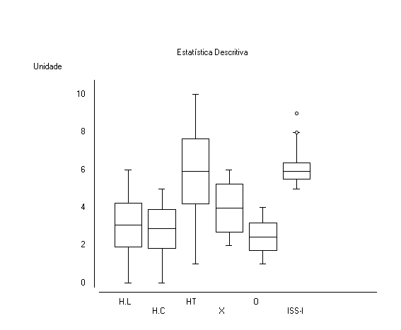

H.L= habilidade locomoção / H.C= habilidade de controle / H.T= habilidade total/ X= imagem corporal real / O=imagem corporal ideal/ ISS-I=stress

Na figura 1 pode-se verificar no atual estudo que a média da habilidade de locomoção está no valor 3,0 +- 1,45, na variável de habilidade de controle se encontra no valor 2,5 +- 0,42 e a habilidade total se encontra no valor 6,0 +- 2,34. Quando comparado ao estudo de Ulrich⁹, os valores da pesquisa atual se encontram abaixo da média do ponto de coorte deste estudo clássico como segue a tabela abaixo:
Tabela 1- Categoria de Desempenho de controle e locomoção do TGMD-2 (Ulrich⁹)

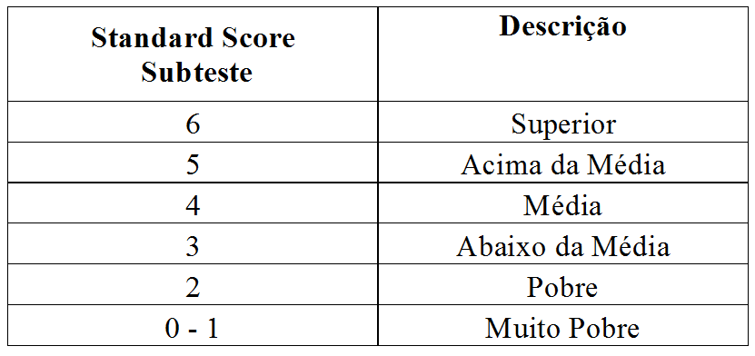

Tabela 2 – Categoria de Desempenho total do TGMD-2 (Ulrich⁹)

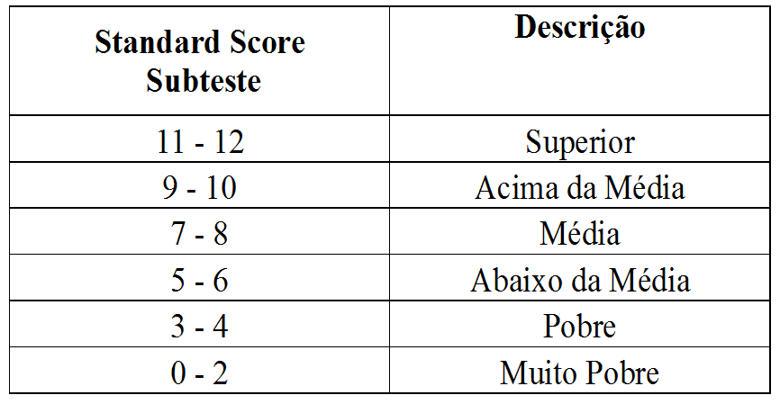
Outra variável analisada foi a imagem corporal, onde o escolar marcava com um “X” a imagem de como ele se via (REAL) e “0” como ele gostaria de ser (IDEAL). Pode-se verificar que houve uma diferença na auto aceitação de sua imagem corporal, onde o valor que “eles” gostariam de ser esta na imagem 2 e como eles se vêem esta na entre a imagem 2 e 3.
A última variável analisada foi o estresse em escolares, onde a média total de estresse ficou em 6,0, onde em cima do protocolo de Lipp¹², se encontra em estado de normalidade, porém o que pode ser chamado a atenção são os valores mínimos e máximos desta variável que oscilaram entre 5,0 e 8,0.
Verificando esta oscilação dos valores mínimos e máximo do nível de estresse destes escolares foi possível constatar relação desta com as demais variáveis, imagem corporal real e ideal, e a habilidade motora, apenas a habilidade de controle não houve relação significativa. Esses resultados indicam que o fato de estarem em um nível de stress de médio a elevado os mesmos veem suas respectivas imagens reais ou aquelas que julgam ideais de maneiras diferentes. O mesmo acontece com a questão de suas habilidades motoras, estas sofreram influências do fato destes se encontrarem estressados.
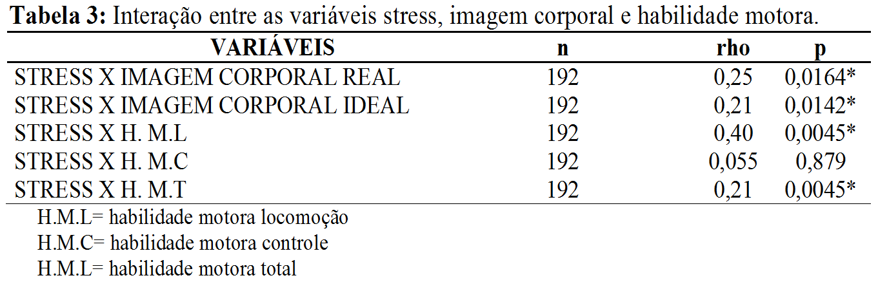
No que se refere a correlação entre a imagem corporal real e ideal destes escolares e a habilidade motora, seja ela de locomoção, de controle e total, foi possível verificar correlações positivas entre todas elas respectivamente, mostrando assim uma significância entre essas variáveis, ou seja, p< 0,05. Isso mostra que de alguma maneira a visão destes escolares com relação a sua imagem possa estar interferindo na sua habilidade motora.

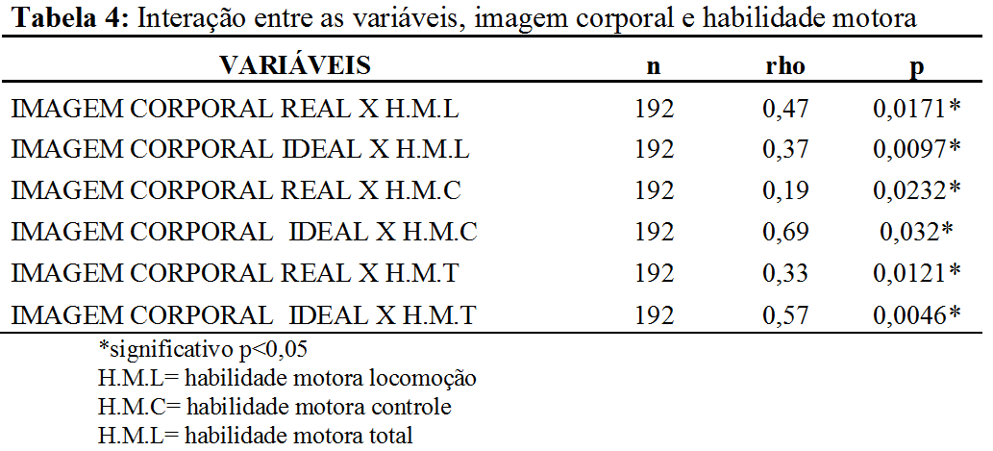

Discussão
O desenvolvimento motor é uma alteração contínua no comportamento motor ao longo do ciclo de vida o que implica em mudanças crescentes e perceptíveis na capacidade de controlar movimentos desde a vida uterina à terceira idade¹³.
Quanto mais numerosas e mais ricas forem às situações vividas pela criança, melhor será sua coordenação motora por ela adquirido. É tarefa da Educação Física escolar, portanto, garantir o acesso dos alunos às práticas da cultura corporal, contribuir para a construção de um estilo pessoal, de exercê-las e oferecer instrumentos para que sejam capazes de apreciá-las criticamente ^{14,15}.
É durante os primeiros anos que os padrões motores fundamentais emergem na criança e se aperfeiçoam de acordo com o desenvolvimento, ao nível dos movimentos de estabilidade, locomoção e manipulação de objetos¹³.
Segundo o estudo de Larkin e Rose¹⁶, referente ao nível de desenvolvimento da coordenação motora da população escolar, esta diferença nos níveis de desenvolvimento da coordenação motora pode estar relacionado com diferentes oportunidades da prática esportiva-motora, e de atividades físicas, salientando o papel social e as expectativas distintas. É de esperar a existência de alguma heterogeneidade no desenvolvimento do perfil coordenativo de cada criança. Ao mesmo tempo, que em cada fase de cada idade, as crianças deveriam apresentar um perfil de coordenação que as tornassem relativamente homogêneas, ou seja, para cada idade deveria de esperar de qualquer criança mostrar um nível de coordenação motora relativamente preciso.
Porém é válido lembrar, que o estudo citado acima não avaliou variáveis psicológicas, para verificar sua influência como o estudo atual. Onde fatores psicológicos tem uma influência forte sobre os aspectos motores, e não apenas os aspectos maturacionais.
Em um estudo realizado por Monteiro et al.,¹⁷ analisaram as variáveis biológicas e sociais na coordenação motora em 263 crianças, chegaram a conclusão que que 38% dos indivíduos da amostra apresentam perturbações de coordenação, 32,3% coordenação normal e 29,7% insuficiência coordenativa, ou seja na amostra estudada os mesmos apresentavam níveis de coordenação motora baixa, isso devido ao estilo de vida sedentário dos avaliados.
A imagem corporal está relacionada com a auto-estima, que significa amor próprio, satisfação pessoal e, acima de tudo, estar bem consigo mesmo. Se existe uma insatisfação, esta se refletirá na auto-imagem. A primeira manifestação da perda da autoconfiança é percebida quando o corpo que se tem não está de acordo com o estereótipo idealizado pela sociedade¹⁸.
Com isso a imagem corporal é composta, segundo a literatura atual, por dois componentes: a estima corporal e a insatisfação com o corpo. A primeira se refere ao quanto a criança gosta ou não de seu corpo de forma global, a qual pode incluir outros aspectos além do peso e da forma do corpo, como, por exemplo, cabelos ou rosto. Já a insatisfação corporal focaliza claramente preocupações com o peso, forma do corpo e gordura corporal¹⁹.
Dependendo do grau, essa insatisfação pode afetar aspectos da vida do indivíduo no que diz respeito ao seu comportamento alimentar, auto-estima e desempenhos psicossocial, físico-motor e cognitivo. No que diz respeito a coordenação motora, alguns estudos apontam como fator influenciador a insatisfação com seu corpo para a não prática de exercício físico^{20,21}.
Estes estudos poderiam contribuir com o estudo atual se fossem analisados apenas os fatores motores e imagem corporal. Porém seria interessante ir um pouco mais a fundo e verificar se esta relação existente entre insatisfação corporal e competência motora se restringe apenas a estas duas variáveis. O estudo atual foi além, mostrando a influência do estresse também como fator influenciador na competência motora dos escolares, como veremos a discussão abaixo.

De acordo com Lipp e Malagris²², a incidência de estresse grave na população infantil não é conhecida, porém, há conhecimento a respeito das queixas, estas responsáveis pelo desenvolvimento da sintomatologia do estresse nessa população. Esse pressuposto embasa a referência às queixas do infante em relação aos aversivos geradores de estresse no contexto escolar, dentre os quais, irritabilidade demonstrada pelo professor, gritos, impaciência e falta de comunicação com os alunos, instruções confusas, escassez de elogios, não conhecer os direitos do alunado, não ser continente quando a criança queixa-se sobre a existência de algum conflito no contexto familiar, tarefas em excesso, manutenção de comportamentos de competição entre os colegas de turma e desorganização. Isso mostra o quanto a relação entre a criança e o professor pode contribuir para o desenvolvimento do estresse infantil.
Vilela et al., ²³ comparou o nível de estresse em crianças do Ensino fundamental de escolas particulares e públicas em escolares obesos, Tricoli²⁴ averiguou a sintomatologia em escolares, Tricoli ²⁵ analisou a correlação entre estresse e dor abdominal sem causa física em 46 crianças de 7 a 14 anos. Estes estudos serviram de base para a compreensão de alguns aspectos do estresse infantil, porém, muito permanece a ser pesquisado na área, a fim de que métodos adequados de prevenção e manejo do estresse infantil sejam elaborados.
Para Tanja et al.,²⁶, o ser humano é um processador de informações, e isso se deve ao amadurecimento do sistema nervoso central, ou seja, quanto mais amadurecido mais informações são processadas.

Sabe-se que o desenvolvimento motor sofre influências diretas de vários fatores, sendo esses genéticos, ambientais, genéticos e psicológicos. Influencias essas que é um processo contínuo, onde acabam por provocar variações individuais, tornando-se assim único a cada indivíduo²⁷.
Aprofundando um pouco mais sobre esses fatores, pode-se citar Gallahue e Donelly⁴, onde cita que os fatores intrínsecos (genético) determinam as características físicas da criança, atribuindo assim uma forte influencia no desenvolvimento motor do indivíduo. Porém Gallahue²⁸ e Walvoord²⁹ afirma que esses fatores por mais que influenciem no desenvolvimento motor, ainda não são prioritários no aprendizado e no aperfeiçoamento da motricidade humana.
Já os fatores extrínsecos, inicia-se na concepção, influenciando diretamente junto ao ambiente da vida intra-uterina, proporcionado pelo agente materno, onde suas condições de saúde e nutrição irão dar suporte ao desenvolvimento fetal. Ainda, mãe e feto sofrem efeitos do ambiente que os cercam. É válido dizer que o bem-estar psicológico da mãe durante a gestação também é um influenciador direto no desenvolvimento fetal, porém não se pode afirmar que este seja a única causa direta do desenvolvimento normal ou anormal do feto³⁰.
De acordo com Koziel e Malina³¹ o desenvolvimento motor não é um processo de desdobramento dirigido apenas por forças intrínsecas, muito menos por um processo de moldagem, dirigidos por forças externas. Mas sim pela interação entre fatores intrínsecos e extrínsecos. Com isso o indivíduo e contexto interagiriam dinamicamente no desenvolvimento motor e em virtude desta interação, cada uma das partes seria transformada pela outra.
Por fim, o atual estudo corrobora com a teoria da perspectiva dinâmica de Tani et al.,³⁰ , onde inicia-se a partir de uma nova tendência ao estudo do desenvolvimento, passando da preocupação em descrever o comportamento para o interesse em explicar por que este comportamento muda. Os mecanismos responsáveis pela produção do movimento têm sido abordados pelo Controle motor e a Aprendizagem motora tem procurado desvendar os mecanismos e processos subjacentes às mudanças no comportamento motor que resultam da prática e os fatores biológicos (os que influenciam).
Conclusão
Pode-se verificar no atual estudo que a habilidade motora foi influenciada por fatores psicológicos como auto percepção corporal e stress. É valido lembrar que o desenvolvimento motor corresponde a um processo em que o organismo estabelece interação com o meio, mostrando assim que os fatores extrínsecos influenciam diretamente o padrão motor do ser humano.
De acordo com os resultados pode-se verificar também uma relação de causa-efeito, onde os avaliados que apresentaram baixa coordenação motora também tinha um nível de stress considerados médios para elevados e uma distorção de sua auto imagem.
Com isso é importante estar sempre vigiando o desenvolvimento humano, pois dará dados e informações confiáveis em torno de possíveis atrasos, ou suspeitas de problemas atribuídos ao desenvolvimento humano, e mais precisamente ao desenvolvimento motor.
Agradecimentos
Agradecer o IFRO - Instituto Federal de Rondônia/ Cacoal pelo apoio em minhas ausências para o desenvolvimento do artigo e a UTAD/PT pela contribuição teórico-científica no material de coleta dos dados. Principalmente Maria Isabel Mourão Carvalhal pela revisão final, Eduarda Maria Rocha Teles pela revisão da estatística, Fernando Costa Baia, pela adequação as normas metodológicas.

Referências
1. Machado DRL, Barbanti VJ. Estado de maturação e aptidão motora em escolares do sexo feminino. Rev Bras Ativ Fís Saúde. 2003. 8:5-11.

2. Vitalle MSS, Tamioka CY, Juliano Y, Amâncio OMS. Índice de massa corporal, desenvolvimento puberal e sua relação com a menarca. Rev Ass Med Brasil. 2003; 49(4):429-33.

Guedes DP, Guedes JERP. Manual prático para avaliação em educação física. São Paulo: Manole.2006. 484 p

4. Gallahue D, Donelly FC. Educação Física Desenvolvimentista para todas as crianças. 4º ed. São Paulo: Phorte, 2008.

5. Smolak L, Levine MP. Body image in children. In: Thompson JK, Smolak L, editors. Body image, eating disorders and obesity in youth: assessment, prevention and treatment. Whashington (DC): American Psychological Association. 2001. p.41-66.

6. Lowes J, Tiggemann M. Body dissatisfaction, dieting awareness and the impact of parental influence in young children. Br J Health Psychol. 2003; 8(Pt 2):135-47.

7. Lipp MN, Lucarelli M. Validação do Inventário de sintomas de stress infantil – ISS. Psicologia: Reflexão e Crítica. 1998; (12), 71-88.

8. Kazmier LJ. Estatística aplicada a Economia e administração. São Paulo: McGraw-Hill, 1982; 375 p.

9. Ulrich DA. The test of Gross Motor Development (second Edition). (TGMD2) Austins: Pro – Ed, 2000.

10. Valentini NC. A influencia de uma Intervenção Motora no Desempenho Motor e na Percepção de Competência de Crianças com Atrasos Motores. Revista Paulista de Educação Física, 2002; v.16, n1, p.61-75.

11. Collins ME. Body figure perceptions and preferences among preadolescent children. International Journal of Eating Disorders. 1991; (10), 199 – 208.

12. Lipp M. O stress do professor. São Paulo: Papirus, 2002.

13. Gallahue D, Ozmun JC. Compreendendo o desenvolvimento motor, bebês, crianças, adolescentes e adultos. 2ª ed. - São Paulo: Phorte, 2003.

14. Tani G. A criança no esporte: implicações da iniciação esportiva precoce. In: Krebs RJ et al. Desenvolvimento infantil em contexto, Florianópolis: UDESC. 2001.

15. Moreira EC. Educação física escolar. 1ª ed. Rio de Janeiro: ed. Fontoura, 2004.

16. Larkin D, Rose E. Assessment of developmental coordination disorder. In: Children with Developmental Coordination Disorder (eds D. Sugden & M. Chambers), Whurr Publishers, London, UK. 2005. pp.135–154.

17. Monteiro G, Mourão-Carvalhal I, Pinto J, Coelho E. (2010). Influência das variáveis biológicas e socio-culturais na coordenação motora (141-150). In Vasconcelos O, Botelho M, Corredeira R, Barreiros J, Rodrigues P. (Eds). Estudos em Desenvolvimento Motor da Criança III. Faculdade de Desporto da Universidade do Porto. ISBN: 978-989-95980-3-4.

18. Bucaretchi F, Dragosavac S, Vieira RJ. Exposição aguda derivados imidazolínicos em crianças. Jornal de Pediatria. (Rio J.) 2003 vol.79. n° 6 Porto Alegre Nov./Dec.

19. Triches RM, Giugliani ERJ. Insatisfação corporal em escolares de dois municípios da região Sul do Brasil. Revista de Nutrição. 2007; 20(2):119-128, mar.-abr.

20. Valentini NC, Barbosa MLV, Cini CG, Pick KR, Spessato CB, Balbinoti BAA. Revista Brasileira de Cineantropometria e Desempenho Humano. 2008. ISSN 1415-8426,10(4):399-404.

21. Neto CAF. Motricidade e jogo na infância. Rio de Janeiro: Ed. Sprint - 3ª edição. 2001.

22. Lipp MEN, Malagris LEN. O stress emocional e seu tratamento. Em B. Rangé (Org.), Psicoterapias cognitivo comportamentais. Rio de Janeiro: Artmed. 2001.

23. Vilela JEM, Lamounier JÁ, Dellaretti FMA, Neto JRB, Horta GM. Transtornos alimentares em escolares. Jornal de Pediatria. 2004 (Rio J);80(1):49-54.

24. Tricoli VAC. Stress e aproveitamento escolar em crianças do 1º grau. [Dissertação de Mestrado]. Campinas: PUCC, 1997.

25. Tricoli VAC. A criança e a escola. Em Marilda N. Lipp (Org). Crianças Estressadas: Causas, sintomas e soluções. Campinas: Editora Papirus, 123-148. 2000.

26. Tanja VE, Kral, Faith M. Influences on Child Eating and Weight Development from a Behavioral Genetics Perspective. Jounal of Pediatric Psychology. 2009 v 34, n.6:p.596-605.

27. Grumbach MM, Styne DM. Puberty: ontogeny, neuroendocrinology, physiology,and disorders. In: Larsen PR, Kronenberg HM, Melmed S, Polosky KS editors. Willians textbook of endocrinology. Philadelphia: Saunders.2003 p. 1117-286.

28. Gallahue DL. Compreendendo o desenvolvimento motor, bebês, crianças, adolescentes e adultos. 3ª edição - São Paulo: Phorte, 2005.

29. Walvoord EC. The Timing of Puberty: Is It Changing? Does It Matter. Journal of Adolescent Health. 2010; v 47, Pg. 433-439, November.

30. Tani G, Meira Júnior CM, Ugrinowitsch H, Benda RN, Chiviacowsky S, Corrêa UC. Pesquisa na área de comportamento motor: modelos teóricos, métodos de investigação, instrumentos de análise, desafios, tendências e perspectivas. R. da Educação Física/UEM Maringá. 2010; v. 21, n. 3.

31. Koziel S, Malina RM. Variation in relative fat distribution associated with maturational timing: The Wroclaw Growth study. Am J Hum Biol; 2005; 32(6):691-701.

